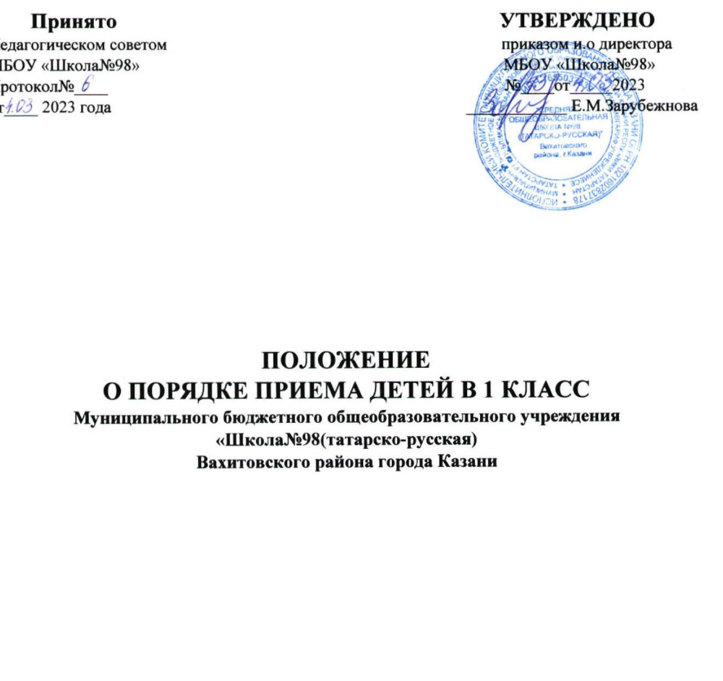

- Общие положения.

  - Настоящие Правила приема детей в 1 класс Муниципального бюджетного общеобразовательного учреждения «Школа №98 (татарско-русская) Вахитовского района города Казани (далее – Правила) разработаны в целях соблюдения Конституционных прав граждан Российской Федерации на образование, исходя из принципов общедоступности и бесплатности общего образования, реализации государственной политики в сфере образования, защиты интересов ребенка и удовлетворения потребностей семьи в выборе образовательного учреждения.
  - Настоящие Правила регламентируют порядок приема в Муниципальное бюджетное общеобразовательное учреждение «Школа№98 (татарско-русская)Вахитовского района города Казани (далее – Школа) на обучение по основным общеобразовательным программам начального общего образования.
  - Настоящие Правила разработаны в соответствии с:
-Конституцией Российской Федерации;
-Федеральным законом №273-ФЗ от 29.12.2012 года «Об образовании в Российской Федерации (ред. от 30.12.2015);
-Федеральным законом от 19.02.1993 года № 4528-1 «О беженцах»;
-Законом Российской Федерации от 19.02.1993 года № 4530-1 «О вынужденных переселенцах»;
-Федеральным законом от 31.05.2002 года № 62-ФЗ «О гражданстве Российской Федерации»;
-Федеральным законом от 25.07.2002 года № 115-ФЗ «О правовом положении иностранных граждан в Российской Федерации»;
-Федеральным законом от 27.05.1998 года № 76-ФЗ «О статусе военнослужащих» (ред. от 14.12.2015). Пункт 6 ст.19;
-Федеральным законом от 07.02.2011 года № З-ФЗ «О полиции» ст.46,56;
-Федеральным законом от 30.12.2012 №283-ФЗ «О социальных гарантиях сотрудникам некоторых федеральных органов исполнительной власти и внесении изменений в отдельные законодательные акты Российской Федерации» (ред. от 04.11.2014) Часть 14 ст.3;
-Законом РФ от 25.06.1993 №5242-1 «О праве граждан Российской Федерации на свободу передвижения, выбор места пребывания и жительства в пределах Российской
Федерации»;
-Постановлением Главного государственного санитарного врача Российской Федерации от 28.09.2020 № 28 «Об утверждении СанПиН 2.4.3648-20 «Санитарно-эпидемиологические требования к организациям воспитания и обучения, отдыха и оздоровления детей и молодежи»;
-приказом Министерства просвещения Российской Федерации от 02.09.2020 №458 «Об утверждении Порядка приема граждан на обучение по образовательным
программам начального общего, основного общего и среднего общего образования»
-приказом Управления образования ИК МО г. Казани № 44 от 22.01.2018г. «Об утверждении Порядка принятия мер по устройству ребенка в муниципальное общеобразовательное учреждение в связи с отсутствием свободных мест в учреждении, закрепленным за микрорайоном»
- Федеральным законом №411-ФЗ от 02.12.2019г. «О внесении изменений в статью 54 Семейного кодекса Российской Федерации и статью 67 Федерального закона «Об образовании в Российской Федерации»;
- Федеральным законом от 17.02.2023 № 19-ФЗ «Об особенностях правового регулирования отношений в сферах образования и науки в связи с принятием в Российскую Федерацию Донецкой Народной Республики, Луганской Народной Республики, Запорожской области, Херсонской области и образованием в составе РФ новых субъектов - Донецкой Народной Республики, Луганской Народной Республики, Запорожской области, Херсонской области и о внесении изменений в отдельные законодательные акты Российской Федерации»;
- письмом Министерства просвещения РФ от 24.02.2022 г. № 03-226 «О направлении методических рекомендаций по обеспечению прав на получение общего образования детей, прибывающих с территорий ДНР и ЛНР»;
- письмом Министерства просвещения РФ и Федеральной службы по надзору в сфере образования и науки от 3 ноября 2022 г. №№ АБ-3389/10, 02-333 «Об организации обучения детей»
- Уставом Школы.
  - Правила приема на обучение по основным общеобразовательным программам обеспечивают прием в Школу граждан, имеющих право на обучение по основным общеобразовательным программам начального общего образования и проживающих на территории, закрепленной за Школам Постановлением Исполкома г.Казани «О закреплении муниципальных образовательных организаций за конкретными территориями города Казани» (далее - закрепленная территория).
Постановление Исполкома г. Казани «О закреплении муниципальных образовательных организаций за конкретными территориями г. Казани» размещается на информационном стенде и официальном сайте Школе в сети Интернет(https://edu.tatar.ru/vahit/page2234.htm)в течении 10 дней с момента его издания
(далее - распорядительный акт о закрепленной территории).
  - С целью проведения организованного приема детей в первый класс, на информационном стенде и официальном сайте Школы в сети Интернет, а также в федеральной государственной информационной системе «Единый портал государственных и муниципальных услуг (функций)» далее – ЕПГУ) размещается информация:
-о количестве мест в первых классах не позднее 10 календарных дней с момента издания распорядительного акта, указанного в пункте 1.5 Правил;
-о наличии свободных мест в первых классах для приема детей, не проживающих на закрепленной территории, не позднее 5 июля текущего года.
1.7Прием на обучение в Школу проводится на принципах равных условий приема для всех поступающих, за исключением лиц, которым в соответствии с Федеральным законом предоставлены особые права (преимущества) при приеме на обучение.
  - В Школе в первоочередном порядке предоставляются места детям, указанным в абзаце втором части 6 статьи 19 Федерального закона от 27.05.1998 г. № 76-ФЗ «О статусе военнослужащих», по месту жительства их семей.
В первоочередном порядке также предоставляются места в школе по месту жительства независимо от формы собственности детям, указанным в части 6 статьи 46 федерального закона от 07.02.2011 г. №З-ФЗ «О полиции», детям сотрудников органов внутренних дел не являющимися сотрудниками полиции, и детям, указанным в части 14 статьи 3 Федерального закона от 30.12.2012г. №283-ФЗ «О социальных гарантиях сотрудникам некоторых федеральных органов исполнительной власти и внесении изменений в законодательные акты Российской Федерации».
  - Дети, в том числе усыновленные (удочеренные) или находящиеся под опекой или попечительством в семье, включая приемную семью либо в случаях, предусмотренных законами субъектов Российской Федерации, патронатную семью, имеют право преимущественного приема на обучение в школе по основным общеобразовательным программам начального общего образования, в котором обучаются их брат и (или) сестра (полнородные и неполнородные, усыновленные (удочеренные), дети, опекунами (попечителями) которых являются родители (законные представители) этого ребенка, или дети, родителями (законными представителями) которых являются опекуны (попечители) этого ребенка, за исключением случаев, предусмотренных частями 5 и 6 настоящей статьи.
  - Дети с ограниченными возможностями здоровья принимаются в школу на обучение по адаптированной образовательной программе начального общего образования (далее – адаптированная программа) только с согласия их родителей (законных представителей) и на основании рекомендаций психолого-медико-педагогической комиссии.
  - При приеме детей в 1 класс в течении учебного года родители (законные представители) ребенка предоставляют личное дело и медицинскую карту ребенка.
Прием в школу осуществляется в течении всего учебного года только при наличии свободных мест.
  - В приеме в школу может быть отказано только по причине отсутствия в нем свободных мест. В случае отсутствия мест в школе родители (законные представители) ребенка для решения вопроса о его устройстве в другую общеобразовательную организацию обращаются непосредственно в Отдел образования Исполнительного комитета муниципального образования города Казани по Вахитовскому и Приволжскому районам.
  - Прием заявлений о приеме на обучение в первый класс для детей, указанных в пунктах 1.8, 1.9, 1.10 настоящих Правил, а также проживающих на закрепленной территории,
начинается 30 марта текущего года и завершается 30 июня текущего года.
Директор Школы издает приказ о приеме на обучение детей, указанных в абзаце первом настоящего пункта, в течение 3 рабочих дней после завершения приема всех заявлений о приеме на обучение в первый класс.
  - Для детей, не проживающих на закрепленной территории, прием заявлений о приеме на обучение в первый класс начинается 6 июля текущего года до момента заполнения свободных мест, но не позднее 5 сентября текущего года.
  - При приеме на обучение администрация Школы знакомит родителей (законных представителей) поступающего со своим уставом, с лицензией на осуществление образовательной деятельности, со свидетельством о государственной аккредитации, с образовательными программами и другими документами, регламентирующими организацию и осуществление образовательной деятельности, права и обязанности обучающихся.
  - Ознакомление родителей (законных представителей) поступающего с документами Школы, указанными в п. 1.15 настоящих Правил, осуществляется путем размещения копий документов на официальном сайте Школы в сети Интернет
Администрация Школы также предоставляет для ознакомления родителям (законным представителям) п о с т у п а ю щ е г о копии документов, указанных в п.1.15
Правил, при подаче заявления о приеме в Школу.
  - Факт ознакомления родителей (законных представителей) ребенка с документами, указанными в п.1.15 Правил, фиксируется в заявлении о приеме и заверяется личной подписью родителей (законных представителей) ребенка.
  - Подписью родителей (законных представителей) ребенка фиксируется также согласие на обработку их персональных данных и персональных данных ребенка в порядке, установленном законодательством Российской Федерации.
  - Школа осуществляет обработку полученных в связи с приемом на обучение персональных данных ребенка в соответствии с требованиями законодательства Российской Федерации в области персональных данных.
  - Основанием возникновения образовательных отношений является приказ
директора школы о приеме ребенка на обучение в Школу.
  - Права и обязанности учащегося, предусмотренные законодательством об образовании и локальными нормативными актами Школы, возникают у лица, принятого на обучение, с даты, указанной в приказе о приеме лица на обучение в Школу.

2. Условия и порядок приема в 1-й класс.
  - В 1-й класс Школы принимаются дети по достижению ими возраста шести лет шести месяцев при отсутствии противопоказаний по состоянию здоровья, но не позже достижения ими возраста восьми лет.
  - Прием в 1-й класс детей в более раннем (младше шести лет шести месяцев) или более позднем (старше восьми лет) возрасте осуществляется на основании заявления родителей (законных представителей) при наличии разрешения городской комиссии Управления образования ИКМО г.Казани по приему в 1 класс.
  - При приеме детей в первые классы испытания (экзамены, тесты, конкурсы), направленные на выявление уровня знаний ребенка по различным учебным дисциплинам и предметам не проводятся. Собеседование учителя с ребенком возможно т о л ь к о после зачисления ребенка в школу с целью планирования образовательной траектории обучающегося.
  - Заявление о приеме на обучение и документы для приема на обучение в 1 класс, указанные в п.2.10 Правил, начиная с 30 марта текущего года согласно графика приема документов, подаются одним из следующих способов:
- в электронной форме посредством ЕПГУ;
- в электронной форме с использованием функционала (сервисов) региональных государственных информационных систем субъектов РФ, созданных органами государственной власти субъектов Российской Федерации (при наличии), интегрированных с ЕПГУ;
- через операторов почтовой связи общего пользования заказным письмом с уведомлением о вручении;
- лично в общеобразовательную организацию (согласно графика предварительной записи по телефону).
  - Подавая документы в школу согласно способам, указанным в п.2.4. абзацах 1,2, 3 настоящего Положения родитель должен предоставить в школу копии и оригиналы документов, подтверждающих право первоочередного или преимущественного приёма, согласно графика предварительной записи по телефону, а также документы, подтверждение которых в электронном виде невозможно, в том числе ввиду технических сбоев.Школа осуществляет проверку достоверности сведений, указанных в заявлении о приеме на обучение, и соответствия действительности поданных электронных образов документов. При проведении указанной проверки Школа вправе обращаться к соответствующим государственным информационным системам, в государственные (муниципальные) органы и организации.
  - В заявлении о п р и е м е н а о б у ч е н и е родителем (законным представителем) ребенка указываются следующие сведения:
- фамилия, имя, отчество (последнее - при наличии) ребенка; - дата рождения ребенка;
- адрес места проживания и (или) места пребывания ребенка;
- фамилия, имя, отчество (последнее - при наличии) родителя (ей)
(законного(ых) представителя (ей) ребенка;
- адрес места жительства и (или) адрес места пребывания родителя(ей)
(законного(ых) представителя(ей) ребенка;
- адрес электронной почты;
- контактные телефоны родителей (законных представителей) ребенка.
- о наличии права первоочередного или преимущественного приема;
- о потребности ребенка в обучении по адаптированной образовательной программе и (или) в создании специальных условий для организации обучения и воспитания обучающегося с ограниченными возможностями здоровья в соответствии с заключением психолого-медико-педагогической комиссии (при наличии) или (ребенка-инвалида) в соответствии с индивидуальной программой реабилитации;
- согласие родителя(ей) (законного(ых) представителя(ей) ребенка на обучение ребенка по адаптированной образовательной программе (в случае необходимости обучения ребенка по адаптированной образовательной программе);
- факт ознакомления родителя(ей) (законного(ых) представителя(ей) ребенка с уставом, лицензией на осуществление образовательной деятельности, со свидетельством о государственной аккредитации, с общеобразовательными программами и другими документами, регламентирующими организацию и осуществление образовательной деятельности, права и обязанности обучающегося;
  - Родитель(и) (законный(ые) представитель(и) ребенка дает письменное согласие на обработку персональных данных, согласие на размещение информации о ребенке на интернет-каналах и порталах, в т.ч. на сайте школы.
  - В качестве родного языка из числа языков народов РФ, в том числе русского как родного, в пределах возможностей, предоставляемых школ родитель(и) (законный(ые) представитель(и) ребенка выбирает(ют) для изучения учебного предмета «родной язык» и(или) «государственный язык Российской Федерации» родной русский язык или родной татарский язык.
  - Образец заявления о приеме на обучение размещается школой на информационном стенде и официальном сайте Школы в сети Интернет (Приложение 1).
  - Для зачисления ребенка в 1 класс школу родители (законные представители) детей предъявляют следующие документы:
- оригинал и копию документа, удостоверяющего личность родителя (законного
представителя);
- оригинал и копию свидетельства о рождении ребенка;
- оригинал и копию документа, подтверждающего установление опеки или попечительства;
-свидетельство о регистрации ребенка по месту жительства (Форма №8) или по месту пребывания на закрепленной территории (Форма №3) или справку о приеме документов для оформления регистрации по месту жительства в случае приема на обучение ребенка, проживающего на закрепленной территории;
- документ, подтверждающий право первоочередного приёма на обучение (при наличии права первоочередного приема на обучение);
- копию заключения психолого-медико-педагогической комиссии (при наличии);
  - Родитель(и) (законный(ые) представитель(и) ребенка имеют право по своему усмотрению представлять другие документы.
  - Родитель(и) (законный(ые) представитель(и) ребенка, являющегося иностранным гражданином или лицом без гражданства, дополнительно предъявляет(ют) документ, подтверждающий право ребенка на пребывание в Российской Федерации.
  - Иностранные граждане и лица без гражданства все документы представляют на
русском языке или вместе с заверенным в установленном порядке переводом на русский язык.
  - Родитель(и) (законный(ые) представитель(и) ребенка, имеющий первоочередное и преимущественное право на предоставление места в школе, предоставляют документы, подтверждающие это право.
Предоставление документов, подтверждающих наличие преимущественного права и первоочередного права, необходимо для обоснования приоритета в зачислении отдельных обучающихся и учитывается только при наличии документов, указанных в пункте 2.10 настоящих правил.
Исходя из вышеизложенного, среди детей, проживающих на закрепленной территории, приоритет в зачислении имеют дети, относящиеся к льготной категории (обладающие первоочередным и преимущественным правами в соответствии с федеральным и региональным законодательством).
То же самое правило распространяется и на прием с 6 июля на свободные места детей, не проживающих на закрепленной территории.
  - Документы, представленные родителями (законными представителями) детей, регистрируются в журнале приема заявлений на обучение в школе. После регистрации заявления, родителям (законным представителям) детей выдается расписка в получении документов (приложение №2), содержащая индивидуальный порядковый номер в журнале регистрации при подаче заявления о приеме ребенка в школе на обучение и перечень представленных документов. Расписка заверяется подписью должностного лица школы, ответственного за прием документов.
  - Приказ о комплектовании первых классов издается не позднее 30 августа
текущего года.
  - На каждого ребенка, принятого в школу, формируется личное дело, в котором хранятся заявление о приеме на обучение и все представленные родителем(ями) (законным(ыми) представителем(ями) ребенка документы (копии документов). Личное дело хранится в школе на время обучения ребенка.

Срок действия документа: до обновления нормативно-правовой базы по данному направлению.

11

И.о директору МБОУ «Школа№98 (татарско-русская)» Вахитовского района г.Казани Зарубежновой Е.М от ___________________________________________ _____________________________________________
ФИО (при наличии) заявителя полностью
адрес места жительства и (или) адрес пребывания заявителя:_____________________________________ ______________________________________________ телефон заявителя_______________________________ электронная почта_______________________________

ЗАЯВЛЕНИЕ
Прошу Вас принять в 1 класс моего сына (мою дочь)
________________________________________________________________________________
(ФИО полностью)

Дата рождения___.____.______ место рождения_______________________________________
Адрес места жительства и (или) адрес места пребывания ребенка_________________________
_________________________________________________________________________________ Имею право первоочередного приема__________________________________________________________
(указать основание первоочередного приема (при наличии)
Имею право преимущественного приема: полнородные и неполнородные брат и (или) сестра
ребенка (пр. Министерства просвещения РФ от 2 сентября 2020 №458 «Об утверждении Порядка приёма на обучение…». Редакция с изменениями №784 от 30.08.2022, №47 от 23.01.2023).
________________________________________________________________________________________является
(указать ФИО) учащимся(ейся) ______класса Школы№98.

Сведения о родителях (законных представителях):
 | Мать | Отец
Фамилия
Имя
Отечество
* Место работы (полное наименование предприятия, учреждения)
*Должность
Мобильный телефон
* - поля, не обязательные для заполнения

В качестве родного языка из числа языков народов Российской Федерации в пределах возможностей, предоставляемых школам, выбираю для изучения в рамках учебного предмета «родной язык» и (или) «государственный язык Российской Федерации» ____________________
язык. ( указать: русский или _{татарский)}
Ребенок имеет потребность в обучении по адаптированной образовательной программе и (или) в создании специальных условий для организации обучения и воспитания в соответствии с заключением психолого-медико-педагогической комиссии (при наличии) или инвалида (ребенка-инвалида) в соответствии с индивидуальной программой реабилитации - ______________.
(да/нет)
С уставом школы, лицензией на осуществление образовательной деятельности, со свидетельством о государственной аккредитации, с образовательными программами, учебным планом и другими документами, регламентирующими организацию и осуществление образовательной деятельности, правами и обязанностями обучающихся ознакомлены.
дата «____»______________20___г. /__________/ ____________________
(Подпись) (ФИО заявителя)
Согласен(на, ны) на обучение ребенка по адаптированной образовательной программе
(в случае необходимости, при наличии решения ПМПК)

дата «____»______________20___г. /__________/ ___________________
(Подпись) (ФИО заявителя)
Согласен(на, ны) на обработку персональных данных заявителя и персональных данных ребенка в порядке, установленном Федеральным законом от 27.07.2006 №152-ФЗ «О персональных данных», в целях обеспечения обучения ребенка , как в бумажном, так и в электронном виде.

дата «____»______________20___г. /__________/ ____________________
(Подпись) (ФИО заявителя)

Согласен(на,ны) на размещение информации о ребенке (фамилия, имя, отчество (при наличии), фото- и видеоматериалы) на официальных интернет-каналах и порталах, вт.ч. на сайте Школы.

дата «____»______________20___г. | /__________/ ____________________  (Подпись) (ФИО заявителя)
Дополнительные сведения в отношении ребенка:
- Национальность ребенка ________________________________________________________
- Медицинский полис №____________________________выдан_________________________ * Страховое свидетельство государственного пенсионного страхования №_________________

дата «____»______________20___г. /__________/ ____________________
(Подпись) (ФИО родителей)

- - поля, не обязательные для заполнения
13 Приложение 2

РАСПИСКА
от «____» ________ 20___ г.

дана__________________________________________________________________________________
Ф.И.О. родителей (законных представителей)
в том, что в Муниципальное бюджетное общеобразовательное учреждение «Школа№98 (татарско-русская) Вахитовского района г. Казани сданы следующие
документы для приема в 1 класс школы
______________________________________________________________________________________
(ФИО ребенка)
за регистрационным номером №________:

Перечень документов | Да/нет
Заявление родителя(ей) (законных представителей)
Копия документа, удостоверяющая личность заявителя
Копия свидетельства о рождении ребенка
Копия документа о регистрации ребенка по месту проживания или месту пребывания на закрепленной за школьной территории
Документы, подтверждающие право первоочередного приема на обучение
Документы, подтверждающие право преимущественного приема на обучение (копия свидетельства о рождении)
Для иностранных граждан
Копия документа, подтверждающего родство заявителя (или законность представления прав обучающегося)
Копия документа, подтверждающего право заявителя на пребывание в Российской Федерации

Так же предоставлены:
Перечень дополнительных документов

Ответственный за прием документов | ___________ подпись | ________________________ Ф.И.О.

